電通二乙微處理器實驗 實驗結報

實驗名稱 | Lab 08 –中斷控制與超音波測距
組別 | 14 | 組員 | 吳宇翔

- Arduino 於 當按下 Pin 2 外部中斷 0 時, 讀入超音波測距 之值並顯示於 PC上 1. 如何讀取超音波測距之值 2. 如何將超音波測距之值顯示於 LCD? 3. Arduino 如何規劃外部中斷 INT0? 4. 接一 SW, 當 SW 按下時暫停所有中斷, 實驗結果又如 何?
- 實驗步驟
1. 讀取超音波測距之值並顯示在 LCD 上
2. 修改 setup() 程式碼, 改 LOW 改成 FALLING/RAISING  修改 int0() 程式碼, 於 int0 中執行超音波讀值，並將 結果顯示在 LCD 上
3. 觀察當 P6 按下時，按下 INT0 時之現象 按下: 不接受中斷, INT0 不動作 放開: 重新接受中斷, INT0 有反應

- 程式碼
#include <Ultrasonic.h>

#include <LiquidCrystal.h>

#define TRIGGER_PIN 14

#define ECHO_PIN 13

Ultrasonic ultrasonic(TRIGGER_PIN, ECHO_PIN);

LiquidCrystal lcd(12, 11, 5, 4, 3, 2);

volatile boolean state=LOW;

void setup() {

Serial.begin(9600);

lcd.begin(16, 2);

}

void loop() {

float cmMsec, inMsec;

long microsec = ultrasonic.Timing();

cmMsec = ultrasonic.Ranging(CM);

inMsec = ultrasonic.Ranging(INC);

lcd.print("MS: ");

lcd.print(microsec);

lcd.print(", CM: ");

lcd.print(cmMsec);

lcd.print(", IN: ");

lcd.print(inMsec);

delay(1000);

}

#include <Ultrasonic.h>
#include <LiquidCrystal.h>
#define TRIGGER_PIN 14
#define ECHO_PIN 13
Ultrasonic ultrasonic(TRIGGER_PIN, ECHO_PIN);
LiquidCrystal lcd(12,11,5,4,3,2);
void setup() {
lcd.begin(16,2);
Serial.begin(9600);
}
void loop(){
float cmMsec, inMsec;
long microsec = ultrasonic.Timing();
cmMsec = ultrasonic.Ranging(CM);
inMsec = ultrasonic.Ranging(INC);
lcd.print("MS: "); lcd.print(microsec);
lcd.print(", CM: "); lcd.print(cmMsec);
lcd.print(", IN: "); lcd.println(inMsec);
delay(1000);
}

- 實驗結果及分析

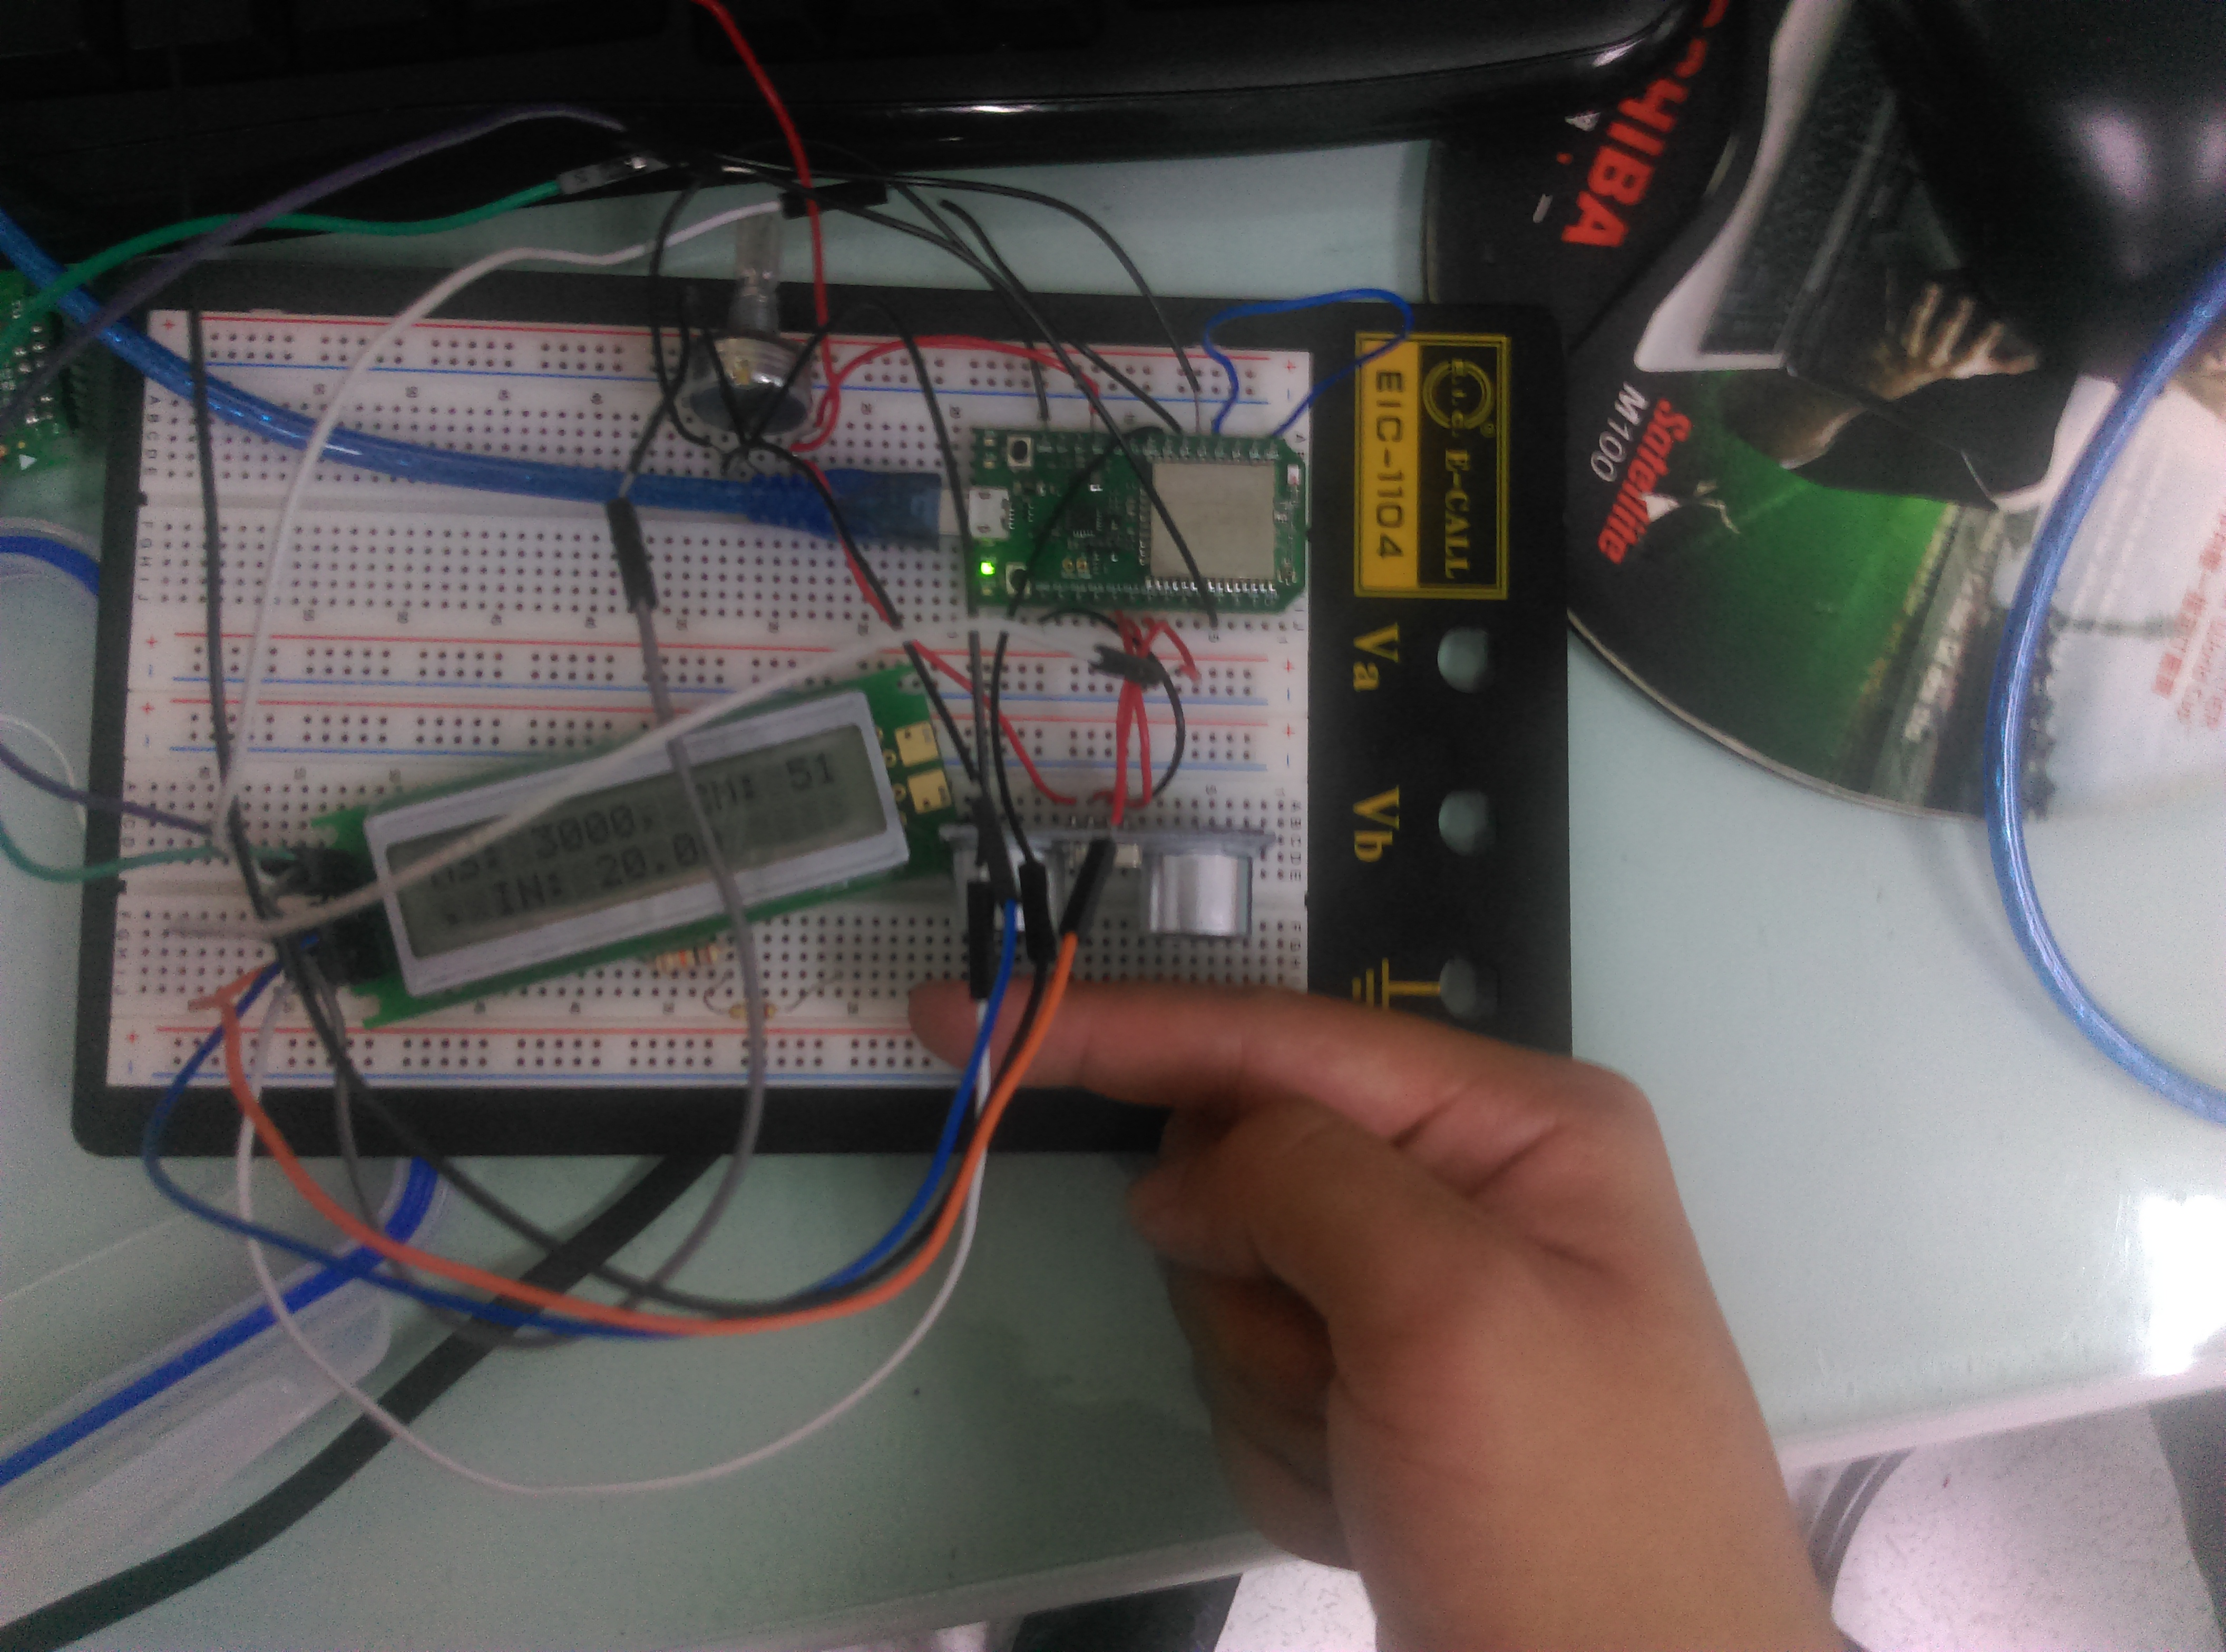
- 心得討論

好像因為程式庫出問題所以2跟3沒做,第一題城市庫抓好接線玩就可以動了
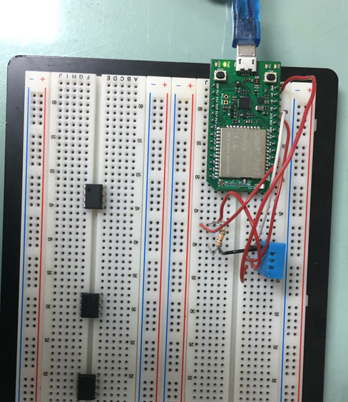

- 修正程式碼

